Sára Szoboszlai: Mein Weg zur Schule

Das ist unser Haus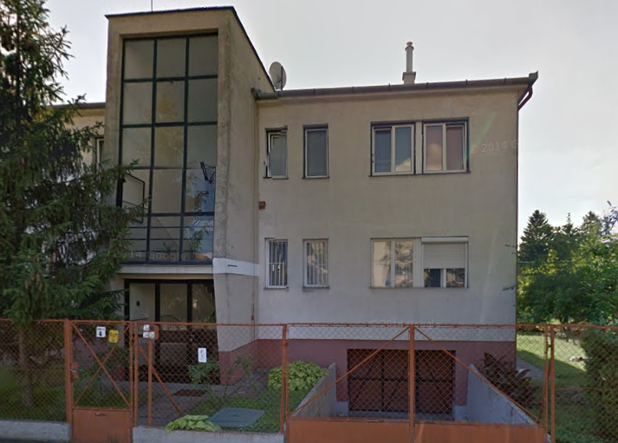.
Vier Familien leben hier und es gibt auch eine große Garage für ein Auto.
Es gibt einen großen Garten mit vielen schönen Blumen und einem Walnussbaum.

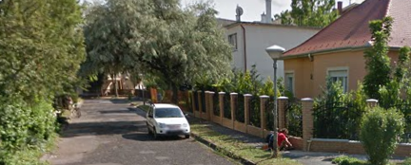
Ich lebe in der Lajos-Zoltai-Straße.
Auf der Straße sind viele grüne Bäume.
Vor dem Haus ist ein weißes Auto.

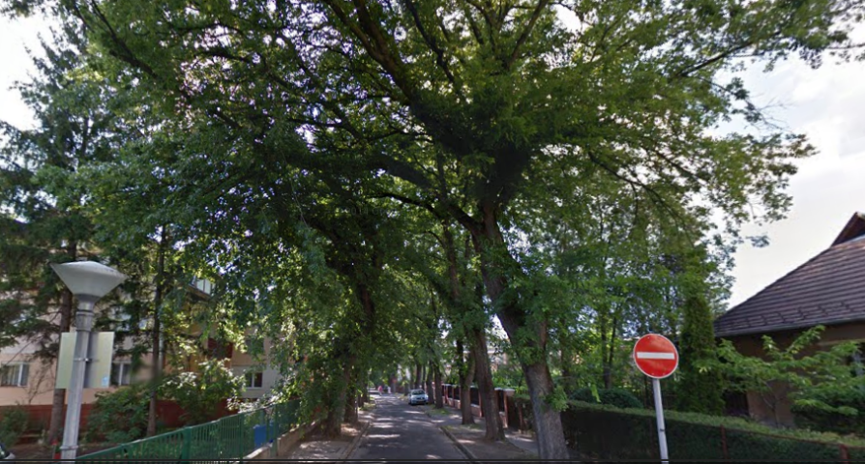 Das ist die Weszprémi-Straße. Ich gehe jeden Morgen hier zu Fuß. Die Bäume sind schön im Herbst.

Das ist die Straßenbahnhaltestelle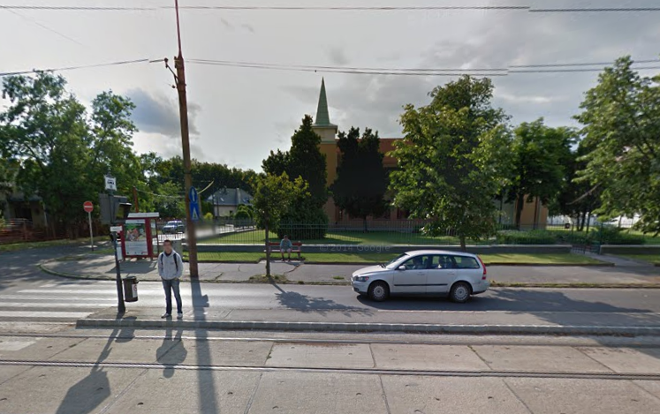.
Ich gehe zu Fuß zur Haltestelle und steige dort in die Straßenbahn ein.
Die Fahrt dauert etwa fünf Minuten.

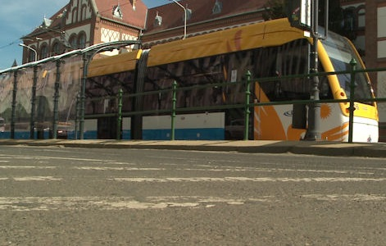 Das ist der Kálvinplatz. Dort steige ich in die Straßenbahn zwei um. Die Fahrt dauert etwa zehn oder zwölf Minuten.

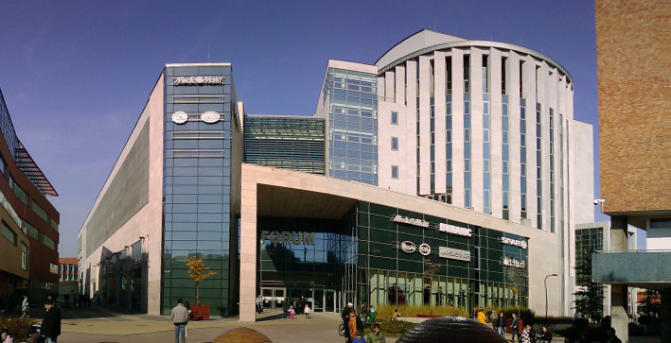
Manchmal gehe ich nach der Schule zum Fórum. Ich kaufe ein paar Kleider oder Bücher. Vor dem Forum ist ein schöner Springbrunnen.
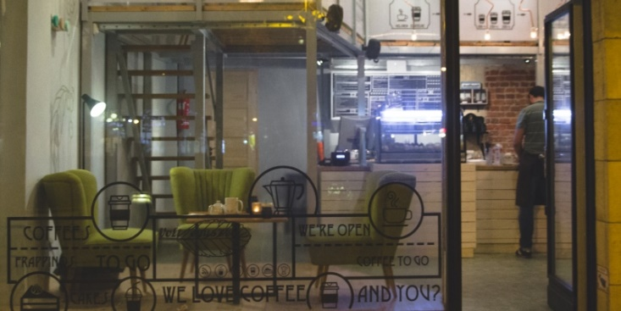 Das ist ein Café, sein Name ist Volt egyszer. Manchmal habe ich keine erste Stunde, ich kaufe dann hier Kaffee. Es ist ein sehr freundliches Café.

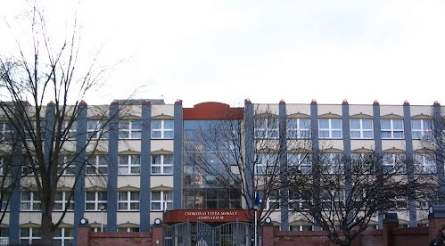 Vor der Schule steige ich in die Straßenbahn. Die Fahrt dauert etwa fünfundzwanzig oder dreißig Minuten. Manchmal bringt mich mein Vater mit dem Auto zur Schule.

